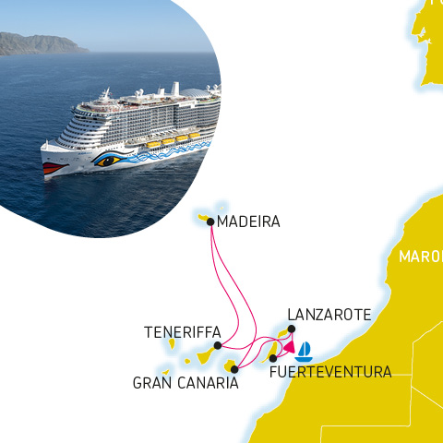
Unsere Gäste haben ab der Wintersaison 22/23 exklusiv die Möglichkeit, eine Kreuzfahrt mit AIDAnova mit einem Hotelaufenthalt auf Fuerteventura zu verbinden.
Zusätzlich zum Einstieg auf Teneriffa oder Gran Canaria bieten wir ab dem 10. November alleinig den Zustieg donnerstags auf Fuerteventura an.
Somit können unsere Gäste ihren Urlaub wahlweise vor oder nach der Kreuzfahrt mit einem Hotelaufenthalt auf Fuerteventura kombinieren – der Insel mit kilometerlangen, paradiesischen Sandstränden und türkisfarbenem Wasser.
Neugierig geworden?

Dann kommen Sie ins Reisebüro Weilmünster

